**附件3：**

医学院(护理学院)团学组织机构图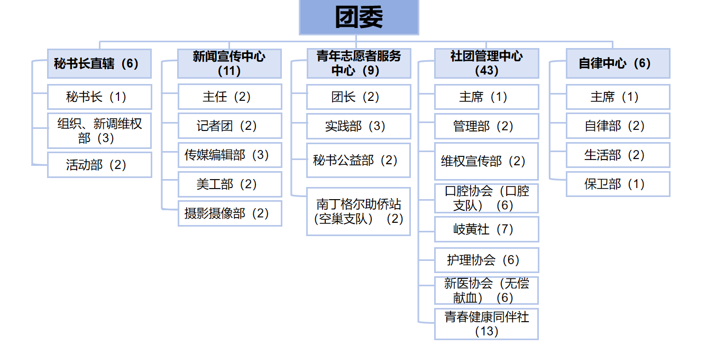

图形用户界面

AI 生成的内容可能不正确。